Petit Garçon – Graeme Allwright – 1968

105 bpm – 4 temps binaire

**C                    G**

 Dans son man**teau** rouge et bl**an**c

**F                        G7**

 Sur un traî**neau** porté par le v**en**t

**C                        F**

 Il descend**ra** par la chemin**ée**

**C             /         G7                  C…**

 Petit gar**çon**, il est l'heure **d'a**ller se cou**cher**

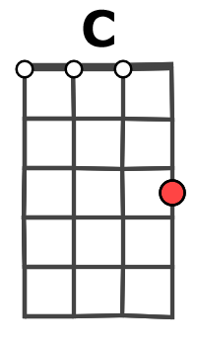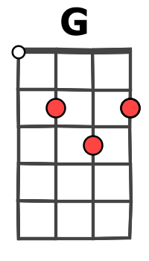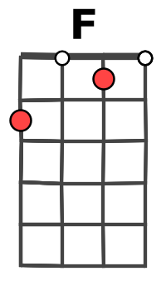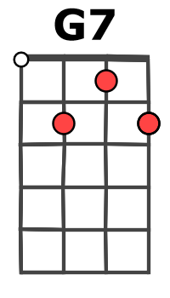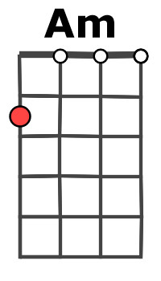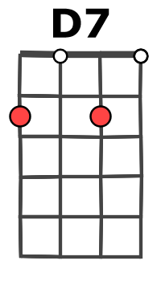

**Refrain**

**G7  G7**

 Tes yeux se **voi**.. **lent**

**F        C**

 Écoute les ét**oi** - - -**les** !

**Am  Am**

 Tout est **ca**lme, repo**sé**

**D7                      G7…**

 Entends-tu les clo**che**ttes tintinnabu**ler** ?

**C                  G**

 Et, demain ma**tin**, petit gar**çon**,

**F                          G7**

 Tu trouve**ras** dans tes chau**sson**s

**C                       F**

 Tous les jou**et**s dont tu as rê**vé**

**C             /         G7                  C…**

 Petit gar**çon**, il est l'heure **d'a**ller se cou**che**r

**Arpège**

|  |  |
| --- | --- |
| A  E  C  G |  |

**Refrain**

**C                  G**

 Et, demain ma**tin**, petit gar**çon**,

**F                          G7**

 Tu trouve**ras** dans tes chau**sson**s

**C                       F**

 Tous les jou**et**s dont tu as rê**vé**

**C             /         G7                C / G7**

 Et mainte**nant**, il est l'heure **d'a**ller se cou**cher** l'heure **d'a**ller

**C       /        G7                  C…**

 Se cou**cher**, l'heure **d'a**ller se cou**che**r

V2